Παιδιά μου γεια σας!

Για πότε έφτασε η Μεγάλη Εβδομάδα,ε;
Το καταλάβατε;

Θέλω να περάσετε αυτές τι άγιες μέρες στο σπίτι σας
προστατευμένοι και με χαρά!
Θα ήθελα να θυμηθούμε τις μέρες της εβδομάδας αυτής!
Εγώ θα σας τις δώσω ανακατωμένες και με γράμματα που λείπουν!
Στο τετράδιό σας να τις βάλετε στη σειρά και με τα σωστά τους γράμματα!
Πάμε:

Με_ άλη Τετά _ _ η
Μεγά _ _ Δευτέ _α
Κυρ_ακή του Πά _ _ α
Μ _ _ άλη Πα _ ασκευή
Μεγάλ _ Σαββά _ _
Μ _ γάλη Τ_ ίτ _
Μεγάλη Πέμ _ _ η
§

Ας δούμε τώρα τι κάνουμε αυτές τις μέρες
(Βάλε στις παυλίτσες τα γράμματα που λείπουν)
↓↓

Βάφ_ _ με κό _ _ινα αβγά.
Ο νονός μάς αγοράζ _ _ λα_ _ άδα.
Σου _ _ ίζουμε _ _ _ _.
Πηγαίνουμε στην εκκ _ η σ_ α.(όχι φέτος)
Τη Μεγάλη Παρασκευή χτυπ _ _ν οι κα _ _ άνες πένθιμα.
Δ _ _ βάζουμε βιβ _ ία με ισ_ ρίε_ από τη ζωή του Χ_ στού.
Λέ_ ε το: « Χ_ ις _ ός Ανέ_ _ η!»

§
Στο τετράδιό σας το μπλε ή σε ένα χαρτί γράψτε μου σας παρακαλώ για να κάνετε επανάληψη τα ζευγαράκια
Του 8
Του 4
Του 10
Του 5
Του 9
Του 7
Και του 6.
Αν θέλετε σχεδιάστε δύο καλαθάκια για να θυμηθείτε πώς βρίσκουμε τα ζευγαράκια. Τα μοιράζουμε σε δύο μέρη κάθε φορά ,διαφορετικά.

§

Πατήστε στο παρακάτω και δείτε κι ακούστε αυτήν την ωραία ιστορία. Ύστερα διηγηθείτε την σε κάποιον!

↓

https://www.youtube.com/watch?v=gFPXL2Emj8Q

§
Δείτε κι αυτήν την πολύ όμορφη ιστορία
↓

https://www.youtube.com/watch?v=CAF5wyKvvFk
§

Διάβασε μαζί με τους δικούς σου «το λαγουδάκι της Λαμπρής»
Ζωγράφισε πώς φαντάζεσαι την Πασχαλιά.
Το σπίτι της πώς μπορεί να είναι;
↓

http://ebooks.edu.gr/modules/ebook/show.php/DSDIM-A111/720/4762,21515/

§

Παιδιά! Βάλτε στις φουσκάλες τα λόγια που μπορεί να λένε

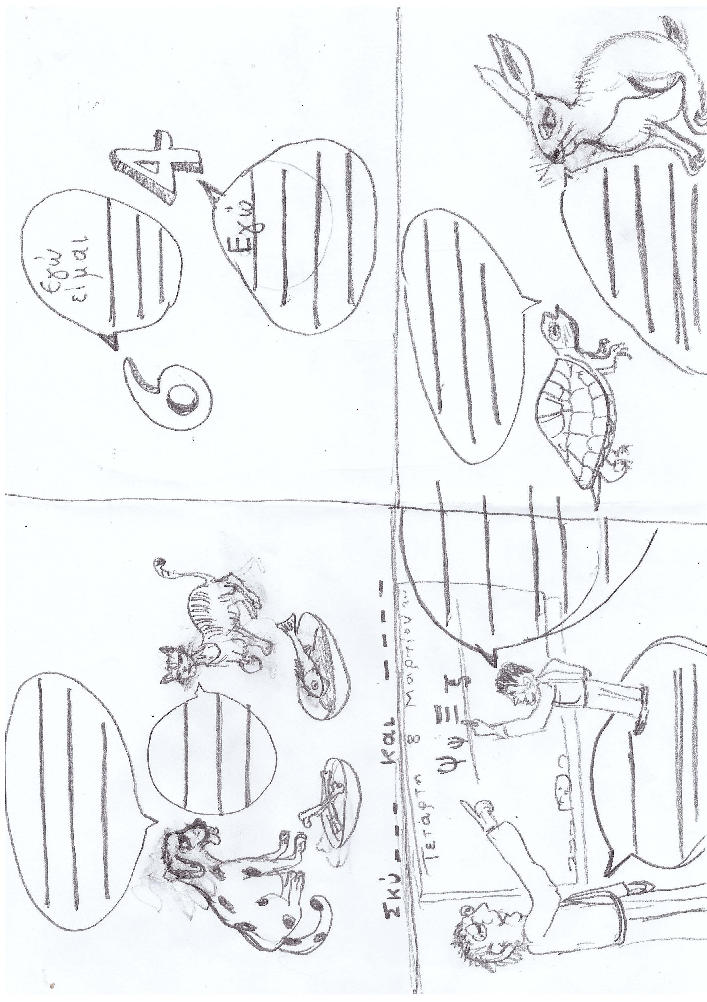

ΚΑΛΟ ΠΑΣΧΑ
ΜΕ ΥΓΕΙΑ ΚΙ ΕΥΤΥΧΙΑ
ΣΕ ΣΑΣ ΠΑΙΔΑΚΙΑ
ΚΑΙ ΣΤΟΥΣ
ΔΙΚΟΥΣ ΣΑΣ!
ΚΑΛΗ ΑΝΤΑΜΩΣΗ!

